INDEX HYPOTEČNÍCH ÚVĚRŮ | FIXINDEX
INDEX PODÍLOVÝCH
REALINDEX
POVINDEX
INDEX SPOTŘEBITELSKÝCH ÚVĚRŮ

O společnosti Broker Consulting

Broker Consulting je jednou z největších společností na českém a slovenském trhu, která poskytuje služby v oblasti financí a realit. Od roku 1998 získala důvěru více než 600 000 klientů. Poskytuje také služby přes 4 000 firmám. Distribuci služeb zajišťuje přibližně 2 000 konzultantů (profesionální konzultanti, zaměstnanci, konzultanti v zapracování v ČR i SR) ve více než 150 kancelářích a na několika desítkách poboček Broker Point Premium. Společnost uvedla na český a slovenský trh řadu inovací. Jednalo se například o investice do otevřených podílových fondů se zamykáním zisků nebo unikátní produkty životního dopojištění, které umožňují pojistit smrt a invaliditu za zlomek obvyklých cen. Bankovní, finanční a realitní služby společně, to je Broker Point Premium, jehož přináší společnost Broker Consulting, která za vedení franšízy a její podporu získala ocenění Franchisor roku 2022 od České asociace franchisingu. Více na bcas.cz, brokerpointy.cz, brokerpoint.tv a na realityspolu.cz. Navštivte také náš Facebook, LinkedIN Broker Consulting, Twitter @BC_oficialni, Facebook a LinkedIN Broker Point Premium.
Průměrná cena pojištění typického vozu se v únoru nepatrně snížila
- Průměrná cena povinného ručení se snížila o 17 korun.
- Celorepublikový průměr naměřené hodnoty POVIndexu dosáhl v únoru 7 006 korun.
- Novela zákona o silničním provozu přinese změny v pojištění.
Praha, 19. března 2024 – Průměrná cena pojištění typického vozu se oproti lednu v minulém měsíci mírně snížila. Celorepublikový průměr naměřené hodnoty POVIndexu dosáhl hodnoty 7 006 korun, zatímco v lednu byl
o sedmnáct korun vyšší. K mírnému meziměsíčnímu poklesu ceny za POV došlo také v Praze, a to z hodnoty 7 779 korun na 7 738 korun. V Benešově u Prahy oproti tomu cena naopak vzrostla o sedm korun. Od nového roku platí pro řidiče řada změn, například penalizace přestupků se řeší novým bodovým systémem.
„Od konce minulého roku dochází k velmi pozvolnému poklesu hodnot Broker Consulting POVIndexu. Zatímco v prosinci byla hodnota na 7 137 korunách, letos v únoru poklesla k 7 006 korunám,“ říká Jiří Váchal, analytik neživotního pojištění z Broker Consulting. V horizontu dvou měsíců jde tedy o více než 130 korunový pokles. Oproti lednu není změna hodnot tolik výrazná, v rámci celorepublikového průměru se cena povinného ručení snížila celých o sedmnáct korun.
Při pohledu na meziroční srovnání všech únorových hodnot Broker Consulting POVIndexu od počátku měření ukazuje, že doposud nejvyšší hodnotou byla hned ta vstupní, která v roce 2020 dosáhla hodnoty 6 779 korun. Letošní únor však tuto hodnotu překonal, cena povinného ručení se zastavila na 7 006 korunách. Následuje loňský únor s 6 744 korunami, poté únor 2021 s 6 682 korunami a nejlevnější cena povinného ručení byla evidována v roce 2021, a to 6 682 korun.
„Průměrná cena povinného ručení se za poslední tři roky v Praze zvyšuje. Zatímco v roce 2022 zaplatili řidiči za pojištění 7 275 korun, o rok později, v roce 2023, to bylo 7 395 korun. Průměrnou cenu pojištění v Praze překonal pouze rok 2020 se svými 7 646 korunami, a také rok letošní se 7 738 korunami,“ dodává Jiří Váchal.
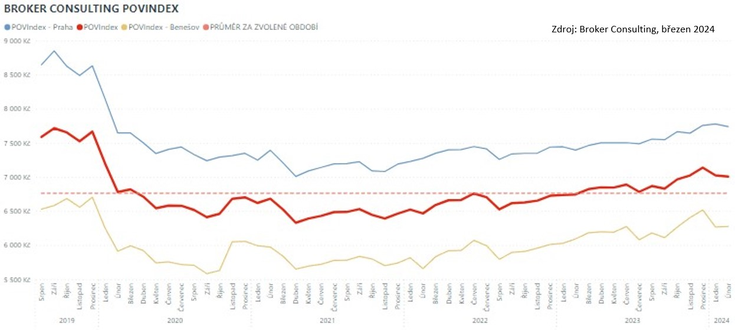
Ve středočeském Benešově je situace obdobná. Za poslední tři roky je zaznamenán nárůst cen povinného ručení, a to z 5 656 korun v roce 2022, přes 6 093 korun v roce 2023, až po konečných 6 274 korun v letošním roce. V roce 2020 a 2021 se ceny pojištění pohybovaly pod pětiletým průměrem, který po zaokrouhlení činí 6 006 korun. Konkrétně to v roce 2020 bylo 5 911 korun a následující rok 5 972 korun.
BOX: Únorové hodnoty Broker Consulting POVIndexu (celorepublikový průměr)
Rok | Hodnota POV Indexu
2020 | 6 779 Kč
2021 | 6 682 Kč
2022 | 6 466 Kč
2023 | 6 744 Kč
2024 | 7 006 Kč
Průměr za celé sledování | 6 762,30 Kč

BOX:
Únorové hodnoty Broker Consulting POVIndexu - PRAHA |  | Únorové hodnoty Broker Consulting POVIndexu - BENEŠOV u PRAHY
Rok | Hodnota  POVIndexu | Rok | Hodnota POVIndexu
2020 | 7 646 Kč | 2020 | 5 911 Kč
2021 | 7 382 Kč | 2021 | 5 972 Kč
2022 | 7 275 Kč | 2022 | 5 656 Kč
2023 | 7 395 Kč | 2023 | 6 093 Kč
2024 | 7 738 Kč | 2024 | 6 274 Kč
Průměr za celé sledování | 7 512 Kč | Průměr za celé sledování | 6 006,10 Kč
Změny novely silničního zákona
Od začátku roku se mohou řidiči, díky účinnosti zákona č.271/2023 Sb., setkat s řadou novinek, týkajících se provozu na pozemních komunikacích. Uvedený zákon, který mění dosavadní zákon č.361/2000 Sb. (zákon o silničním provozu) mimo jiné zpřehledňuje a zjednodušuje bodový systém, zpřísňuje sankce za některé přestupky a přináší novinky v oblasti dopravy.
Hlavními změnami, se kterými se účastníci silničního provozu mohou po novu setkat, jsou:
- Změny v bodovém systému
- Konec nutnosti fyzického řidičského průkazu při řízení v ČR
- Stanovení vyššího rychlostního limitu na vybraných úsecích dálnic
- Možnost řídit vozidlo se zkušeným mentorem
Novinkou je mimo výše uvedené změna, která doposud v tuzemsku nefungovala. Osoba, která dosáhla věku 17 let a splnila všechny zákonem stanovené podmínky, je nově oprávněná k řízení vozidla skupiny B. To vše ale pouze za předpokladu, že ji bude při jízdě doprovázet osoba, která je zapsána v registru řidičů jako jeho mentor.
POVIndex byl poprvé spuštěn v srpnu roku 2019. Od svého počátku sleduje vývoj nákladů na povinné ručení pro řidiče bez historie, ať už se jedná o nového řidiče, nebo o řidiče, který donedávna užíval služební vozidlo. Broker Consulting POVIndex je počítán odlišnou metodikou, než jako používá ČKP. Pro vizualizaci je zvolena značka vozu Škoda Octavia 1,6 TDI, 85 kW. POVIndex zastupuje běžné vozidlo podobné kubatury a výkonu ve vyšších hodnotách plnění, kdy první hodnota udává limit pojistného plnění pro případ škody na zdraví a druhá částka limit pro škody na majetku a ušlém zisku. Index je složen z těchto limitů povinného ručení: 36 % 100mil/100mil, 55 % 150mil/150mil a 9 % 200mil/200mil. V dlouhodobém horizontu lze díky POVIndexu sledovat, zda pojišťovny základní sazby u typického vozu spíše zdražují, nebo zlevňují.
Broker Consulting POVIndex je založen na odlišné metodice výpočtu, než jakou používá ČKP. Jeho hodnota nevychází z průměru hodnot celé řady veličin, ale z menšího množství parametrů. POVIndex ukazuje průměrnou cenu za typické povinné ručení pro nový vůz Škoda Octavia 1,6 TDI, 85 kW. Typ vozu byl vybrán proto, že je typickým zástupcem vozů, které používají české domácnosti. Pojištění zahrnutá do POVIndexu obsahují nejběžnější možné krytí. Pojištění dostupná na trhu ale nemají úplně identický rozsah krytí. Vždy je potřeba posuzovat nejenom cenu, ale také rozsah benefitů (zejména asistenčních služeb) ve vztahu k potřebám řidiče (Jak moc jezdí? Jaké vzdálenosti? Jak si představuje servis od pojišťovny v případě nehody?). Rozdíly v pojištěních jsou například v limitech pro opravu na místě, v limitech pro vzdálenost hrazeného odtahu, případně v možnostech náhradního vozidla.

Poznámka pro média: Broker Consulting Indexy je možné volně publikovat pouze s označením „Broker Consulting Index“ (např. Broker Consulting Index hypotečních úvěrů). Více informací najdete též na webu https://www.bcas.cz/onas/pro-media/.
Broker Consulting Indexy je nyní možné sledovat v interaktivní formě na webu. Zde lze zároveň exportovat zdrojová data ke grafům. Vice dostupné na odkaze: https://www.bcas.cz/o-nas/broker-consulting-povindex/.
Kontakt pro média:
Lenka Kuželová
Specialistka PR
Mobil: +420 731 929 990, e-mail: lenka.kuzelova@bcas.cz

